1. Динамичко управувње со меморија ОС мора да управува и со слободниот простор.
2. Што е trashing? Одговор –станува подобро со тоа што ќе се исклучи активен процес
3. Што е hard link I symbolic link?
4. Пермисии 744 (окатален)
5. Кој RAID не смее да изгуби диск? RAID 0,1,2,3
6. Дадено табела да ....се избрише блок В со датотека 2. Блок В е полн со 2.дат и 3.дат. Има слободен блок Ц. Пополни го блокот Ц.
7. I-node задача. 11 директни блока, 3 единечни, 1 двоен и 2 тројни. Блокови со 2048 бајти и адресни блокови се 32 бајти.
8. RAID 1 – огледални дискови (stripe of mirrors)
9. Нешто за контролер и ЦПУ имаше...?
10. Динамичко алоцирање на листи - Управување на меморијата со листи (од лекцијата управување со меморија 2)...повеќе избори
11. Кој RAID има посветен диск за парност (RAID 4)
12. • Во Windows, со екстензијата се означува која програма ја поседува датотеката од тој тип; **труе** или фалсе
13. Генерална структура – по ред да ги штиклираш 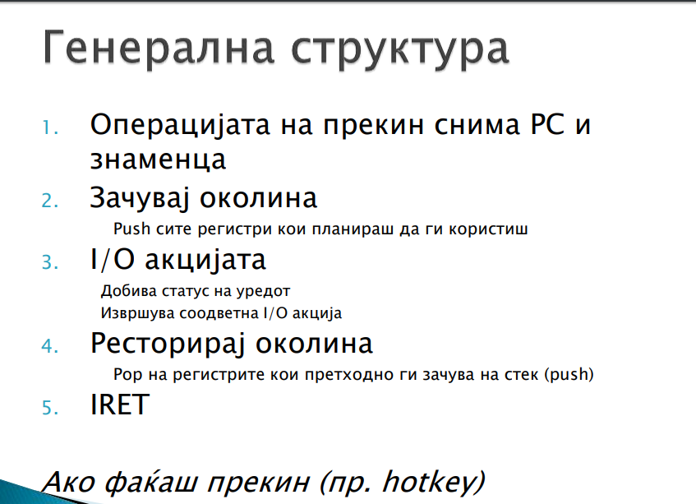
14. Што не добро кај SCAN? се фаворизираат траките во средина.
15. Алгоритмите FIRST, NEXT и BEST fit
16. Локална и глобална замена 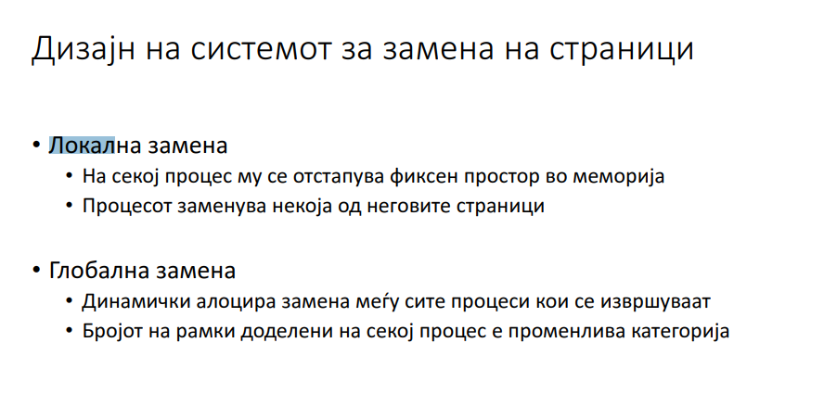
17. 500 сектори .....барање од 0.1 мс. 7200 RPM ротационот време __________ (пополни), време колку главата се задржува над секторот ________ (не сум сигурна), колку е cylinder skew______.
18. 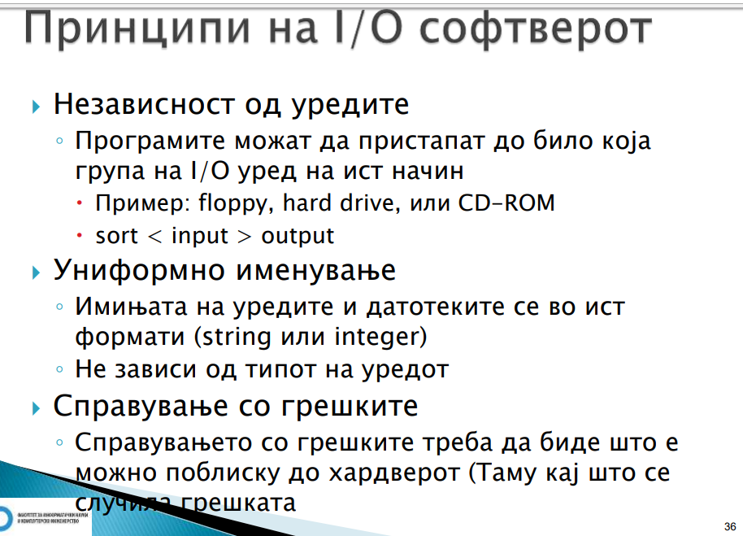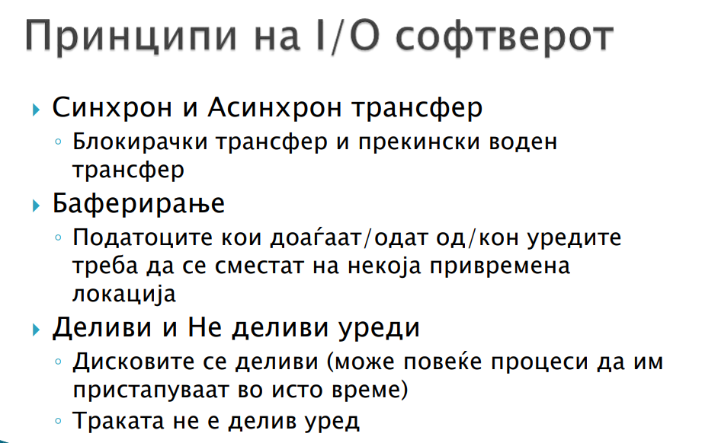
19. 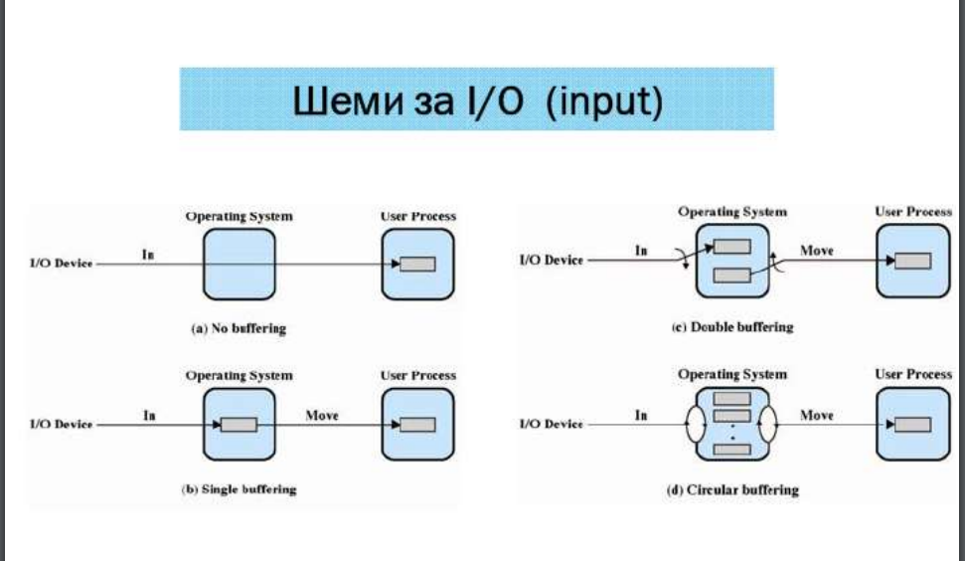

Дадени се сликите

1. карактеристики на големите страници; За големи страници која е предноста

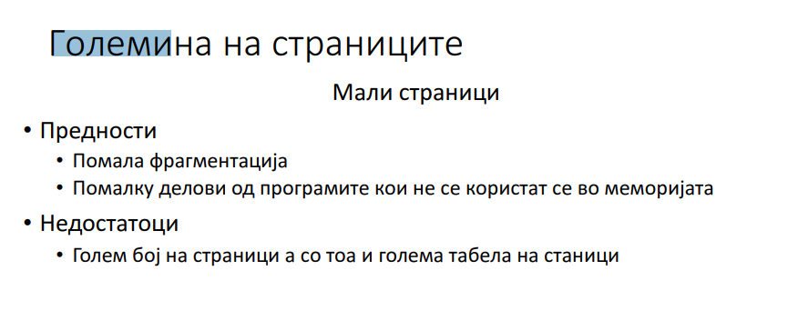

1. тоа од последното предавање В/И да се распоредат 6те активности што беа со idle,busy итн.

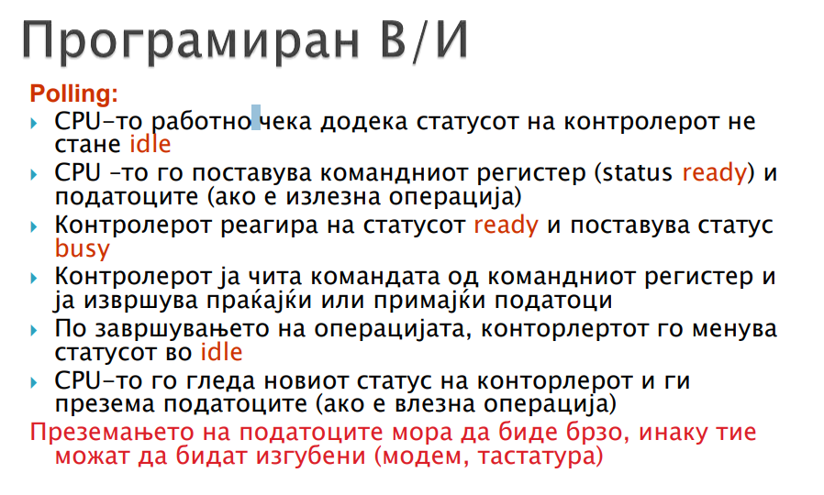

1. раид 1 користи ____ а од раид 0 користи ____ - И понудени едното надежност другото ефикасност, обратна опција, уште една опција и опција дека ниедно од наведените не е точно
2. како се распределени слоевите – истата слика

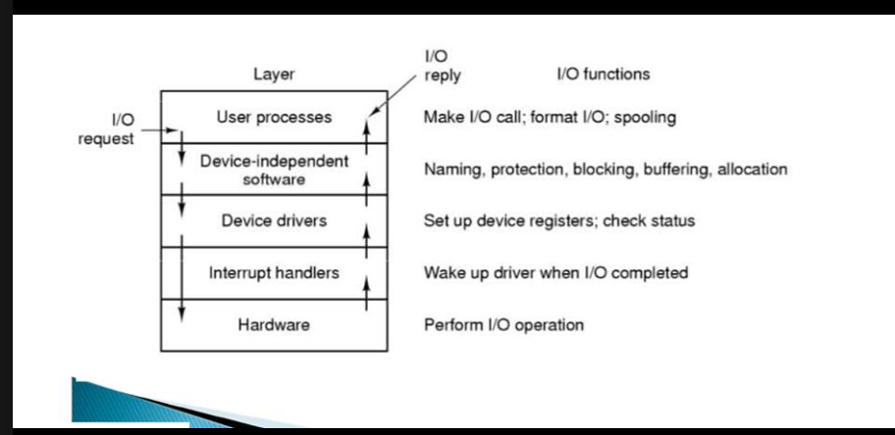

1. Imav za SSTF kako bi se izvrshilo i kolku ms.
2. Znakovni specijalni datoteki so shto se povrzani (IO uredi).
3. Што е страничење? Поделба на меморијата на мали, еднакво големи делчиња и секој процес подели го на парчиња исто толку големи
4. 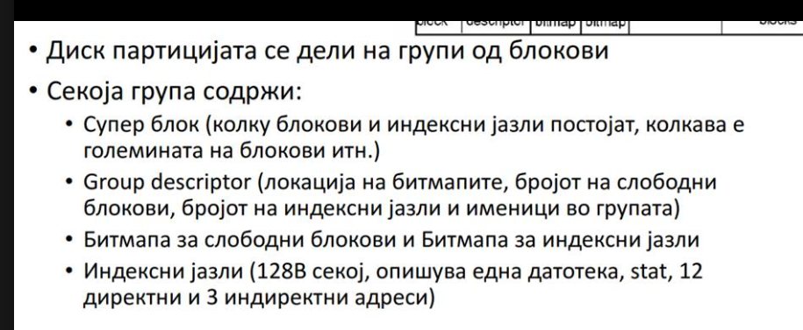

multiple choice od slikata.

1. Inode содржи 14 директни блок адреси  
   • Inode содржи 3 адреса на индиректен блок  
   • Inode содржи 2 адреса на двоен индиректен блок  
   • Inode содржи 2 адреса на троен индиректен блок  
   • Ако адресите на блоковите се 4-bytes и блоковите се 1024-bytes, која е максималната големина на датотека?
2. Inode содржи 17 директни блок адреси  
   • Inode содржи 1 адреса на индиректен блок  
   • Inode содржи 3 адреса на двоен индиректен блок  
   • Inode содржи 1 адреса на троен индиректен блок  
   • Ако адресите на блоковите се 16-bytes и блоковите се 4096-bytes, која е максималната големина на датотека?  
   Za poslednite brojki ne sum siguren
3. Кои уреди спаѓаат во блок уреди (multiple choice)??
4. So znakovni specijalni datoteki se kreiraat:  
   a) seriski I/O uredi (T)  
   b) magneten disk
5. Kaj unix ekstenziite oznacuvaat na komu mu pripagja datotekata!?(true/false)
6. Koj e nedostatok na SSTF algoritmot (moze da dovede do izgladnuvanje)
7. Koj RAID ima najdobra otpornost na greski (nesto taka bese prasanjeto)
8. ако рата на погодок е 75%, пристап до TLB е 40ms, пристап до табела е 120ms, колкаво е просечното време за пристап.
9. едно имаше за предности на мапирање со поврзана листа, а следното прашање беше истото ама за недостатоци..
10. Ovie 6 postapki dadeni samo da se naredat po redosled koja kako odi

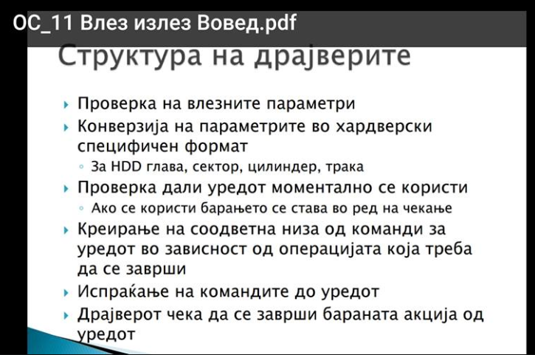

1. Prednost i negativnost kaj i-node (negativna e toa sto ima fiksna golemina a pozitivna toa drugoto)
2. Dali symbolic link moze da pristapi do druga particija
3. dali kaj magnetic tapes se pristapuva po slucaen izbor
4. dali ako se koristi small size blocks, se zgolemuva / namaluva performansot / iskoristenosta (odgovorite bea kombinacija od ovie 2)
5. nedostatoci kaj programmed io
6. vo koi uslovi se kopira sodrzinata od eden disk na drug kaj stable system nesto
7. Dadena bese virtuelna adresa vo hex, I page tabela (imase samo 5 reda), ima tabelata 16 strani I golemina na strana od 4k, se barase fizicka adresa (ne mozese da se odredi)
8. Prednosti i nedostatoci na sekvencijalno chuvanje na datoteki
9. Koj e prednosta na i-nodes?
10. Dali citanjeto e pokomplleksna operacija od zapisuvanjeto kaj SSD?
11. Kaj koja verzia na RAID najlesno moze da se obnovat izgubeni podatoci?
12. 764 permisi na datoteka, koj ima pravo daa cita,zapisuva ili izvrsuva?